**Задание 1.** Написать регулярное выражение, определяющее является ли данная строка строкой «abcdefqhijklmnopqrstuv5320736»

Регулярное выражение:

^abcdefqhijklmnopqrstuv5320736$

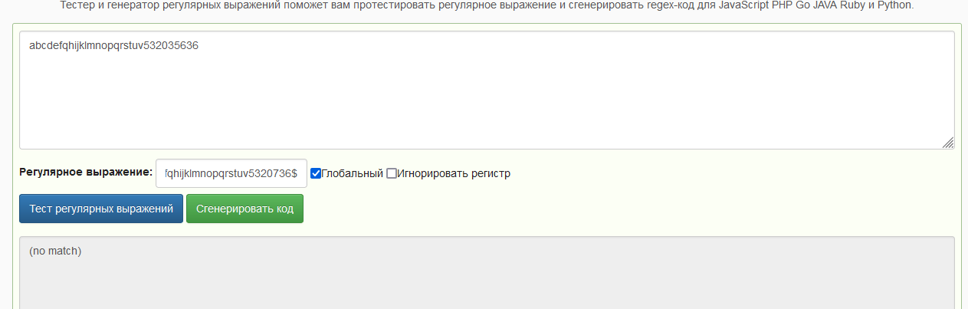

Рисунок 1 – Результат выполнения задания 1

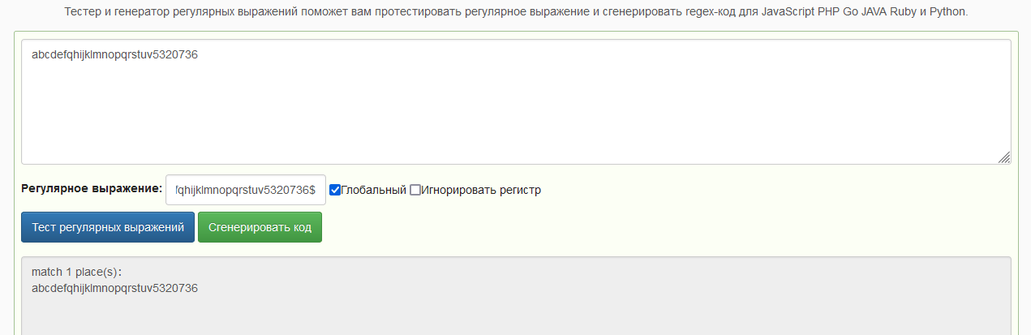

Рисунок 2 – Результат выполнения задания 1

Реализация на языке программирования Java

package org.example;  
  
import java.util.Scanner;  
  
public class Main {  
 public static void main(String[] args) {  
 Scanner scanner = new Scanner(System.in);  
 System.out.println("Введите строку: ");  
  
 String input = scanner.nextLine();  
 String regex = "^abcdefghijklmnopqrstuv5320736$";  
 boolean isMatch = input.matches(regex);  
  
 if (isMatch) {  
 System.out.println("Строка соответствует.");  
 } else {  
 System.out.println("Строка не соответствует.");  
 }  
 }  
}

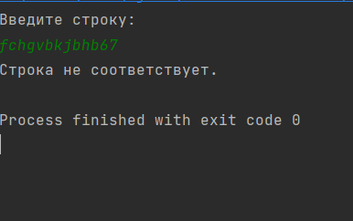

Рисунок 3 – Результат выполнения задания 1 на Java

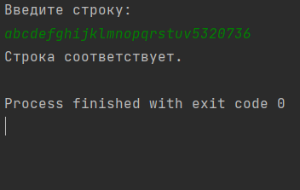

Рисунок 4 – Результат выполнения задания 1 на Java

**Задание 2.** Написать регулярное выражение, определяющее является ли данная строчка шестнадцатеричным идентификатором цвета в HTML. Где #FFFFFF для белого. #000000 для черного, #FF0000 для красного.

Регулярное выражение:

^#[0-9A-Fa-f]{6}$

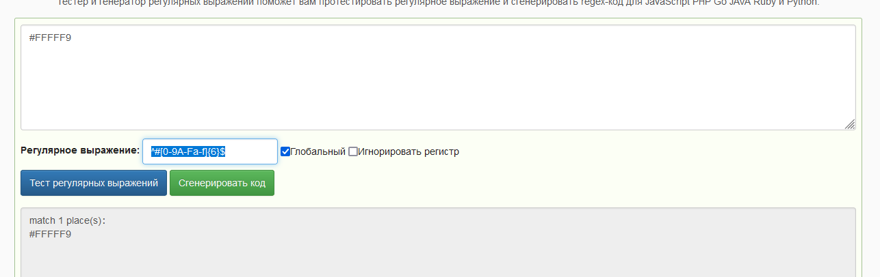

Рисунок 5 – Результат выполнения задания 2

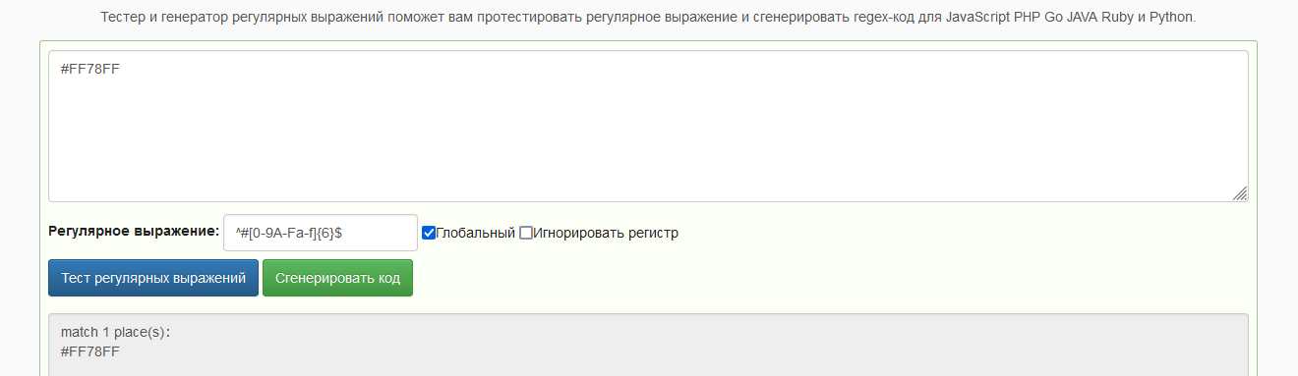

Рисунок 6 – Результат выполнения задания 2

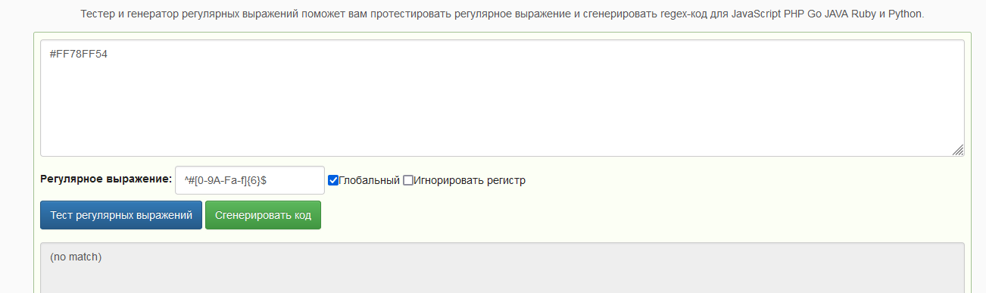

Рисунок 7 – Результат выполнения задания 2

Реализация на языке программирования Java

package org.example;  
  
import java.util.Scanner;  
  
public class Main {  
 public static void main(String[] args) {  
 Scanner scanner = new Scanner(System.in);  
 System.out.println("Введите строку: ");  
  
 String colorCode = scanner.nextLine();  
 String regex = "^#([A-Fa-f0-9]{6})$";  
  
 if (colorCode.matches("^#([A-Fa-f0-9]{6})$")) {  
 System.out.println("Строка является шестнадцатиричным идентификатором цвета в HTML");  
 } else {  
 System.out.println("Строка не является шестнадцатиричным идентификатором цвета в HTML");  
 }  
  
 }  
}

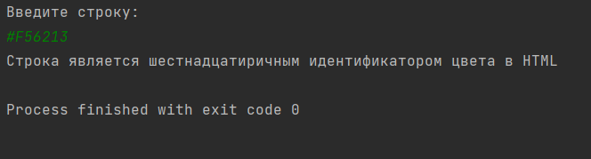

Рисунок 8 – Результат выполнения задания 2 на Java

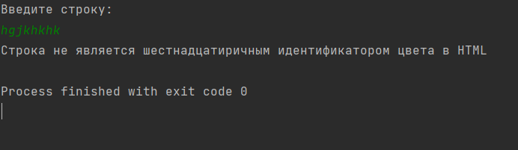

Рисунок 9 – Результат выполнения задания 2 на Java